Economie et innovation en protection raisonnée des céréales contre l’infestation par les insectes au stockage
Barrier-Guillot B. ¹, Dauguet S.², Ducom P.⁷, Leblanc M.P.³, Crépon K.⁵, Frérot E.⁶, Losser E.¹, Bonnery A.¹, Ciesla Y.⁸, Fleurat-Lessard F.⁴
¹ ARVALIS – Institut du végétal, station expérimentale, 91720 Boigneville
² CETIOM, 11 rue Monge - Parc Industriel 33600 Pessac
³ FranceAgriMer, Laboratoire de la Rochelle, rue Chef de Baie BP 2097 17000 La Rochelle
⁴ INRA UR1264 MycSA, 71, avenue Edouard Bourlaux - CS 20032, 33882 Villenave d’Ornon Cedex
⁵ COOP de France – Métiers du grain, 43 rue Sedaine, 75011 Paris
⁶ Fédération du Négoce Agricole 77 rue Rambuteau 75001 Paris
⁷ Captsystèmes 55, rue des graviers 93230 Romainville
⁸ Sitona AgroExpert, 9 avenue Marcel Pagnol 33600 Pessac

Correspondance : k.crepon@arvalisinstitutduvegetal.fr
Résumé
Une vaste campagne de prélèvements et d’analyses de grains dans les silos a permis de déterminer le niveau d’infestation en insectes (formes libres et formes cachées) des blés tendres en France. Plus du quart des échantillons (prélevés au printemps) présentent au moins un insecte, et l’espèce la plus fréquente et la plus abondante est le charançon du riz (Sitophilus oryzae). Par rapport à la précédente enquête de même nature (1977-1978), l’évolution la plus remarquable est l’augmentation en fréquence des capucins (Rhyzopertha dominica). Cette évolution peut s’expliquer par une utilisation importante des organophosphorés pour lutter contre les insectes alors que les capucins sont résistants à cette famille d’insecticides. Certains facteurs de risque d’infestation ont pu être identifiés : conception des bâtiments (les stocks à plat sont plus souvent infestés), absence de silothermométrie fixe, absence de traitement des locaux vides. Un diagnostic réalisé chez des organismes stockeurs français a révélé que la lutte contre les insectes restait encore essentiellement basée sur l’utilisation d’insecticides de contact. Les éléments de base de la lutte intégrée étaient peu connus par les opérateurs. Il n’y avait pas de suivi du niveau d’infestation, donc pas d’indicateur précis de pilotage. L’utilisation de pièges à insectes s’est avérée pourtant plus pertinente que l’échantillonnage à la canne-sonde, même pratiqué dans des zones favorables au développement des insectes. En termes de mesure préventive, des outils pour optimiser l’installation de ventilation de refroidissement des grains en cellule et sa conduite, ont été proposés, basés sur une « contrainte climatique » affinée par les données météorologiques locales. Concernant les mesures de lutte directe, aucune substance active candidate au remplacement des substances actuellement autorisées en France ne présente un niveau d’efficacité satisfaisant si elle est utilisée seule. Bien qu’ayant prouvé son efficacité, le potentiel de développement de la fumigation à la phosphine en France reste faible, en raison d’un manque d’étanchéité des silos et/ou du manque de personnel disponible pour réaliser les opérations de calfeutrage et de bâchage préalables à une fumigation sur des silos non étanches. La désinsectisation à la chaleur est une voie prometteuse, à titre de lutte corrective. Des ajustements doivent être faits pour adapter cette technique aux séchoirs à grains présents sur les silos en France (détermination d’une combinaison optimale (débit spécifique ×T°C × durée, par ex).

Mots-clés : denrées stockées, lutte intégrée, insecte, lutte préventive, lutte curative, approche technico-économique, bonnes pratiques, stockage, grains, blé, céréales

Abstract : Economy and innovation in integrated protection of cereals against infestation by insects during storage
Data were collected from 190 grain elevators in 2010 – 2011 in order to establish frequency of insect infestation in stored wheat in France. More than 25% of the samples (collected in spring) contained at least one insect. The most frequent species were first Sitophilus oryzae and secondly Rhyzopertha dominica. The frequency of R. dominica has increased significantly between the 1977-1978 survey and the present survey. This increase can be explained by the relative tolerance of R. dominica to organophosphates, which are commonly used in France. The major risk factors associated with pest infestation were identified: elevator design (flat storage are more often infested); lack of temperature monitoring system; lack of sanitation of empty bins. Interview with the technical staff of grain elevators revealed that insect pest control is still today based on the use of residual pesticides. The principles of integrated pest management (IPM) were unknown by a majority of silo managers. Insect presence in binned cereal is not checked during storage neither by sample examination, nor by trapping. Yet, it has been shown that traps were able to detect insect much earlier than their first detection in grain samples. Concerning preventive control, advising tools to optimize ambient air aeration system setting and management have been developed, based on accurate climatic data at the storage site geographical location. Concerning curative control, none of the tested alternative active ingredients have shown the same efficacy in the control of the rice weevil and the lesser grain borer as current insecticides used in France for grain insect pests control. Phosphine fumigation has a limited potential of extension in France, due to the lack of gas tightness of French elevators, and to the lack of trained staff for the pre-fumigation works (covering and sealing operations). Pilot scale results of experimental works on heat disinfestation of grain in hot-air dryer seemed promising. However, this technology must be now adapted to industrial grain dryers presently available at grain elevators.

Keywords: stored product, integrated protection, pest, preventive control, curative control, technical and economical approach, good practices, storage, grain, wheat, cereals

Introduction
Si en pays en voie de développement les insectes des grains stockés peuvent causer des pertes pondérales pouvant dépasser au cours du stockage jusqu’à 20% de la quantité récoltée (Phillips et Throne, 2010), en pays développé, c’est leur seule présence dans les lots de grains mis sur le marché qui constitue le principal dommage économique. Accessoirement, la présence d’insectes nuisibles peut détériorer l’état sanitaire des grains et des graines stockés à long terme, mais à court terme, la seule présence d’insectes dans un lot constitue un obstacle non tarifaire majeur au commerce et aux échanges nationaux et internationaux, les contrats stipulant tous l’exigence formelle d’absence d’insectes vivants. Parallèlement, la présence de résidus d’insecticides sur les grains est source d’inquiétude pour les consommateurs (CREDOC, 2011) et peut aussi se révéler un obstacle à la commercialisation en cas de dépassement de LMR (limite maximale de résidu réglementée) ou d’interdiction d’usage de l’insecticide dans le pays destinataire de la marchandise. Les récentes évolutions règlementaires, et en particulier l’interdiction d’usage de deux insecticides de contact fréquemment utilisés sur les céréales (dichlorvos et malathion) ont considérablement réduit les possibilités de lutte chimique contre les insectes du stockage. Le faible nombre de substances actives désormais disponibles augmente le risque de résistance des insectes et devrait donc inciter les opérateurs à une utilisation raisonnée de ces insecticides de stockage au profit des approches plus raisonnées selon les principes de la lutte intégrée.
La lutte intégrée se définit par « l'application rationnelle d'une combinaison de mesures biologiques, biotechnologiques, chimiques, physiques, culturales ou intéressant la sélection des végétaux dans laquelle l'emploi de produits chimiques phytopharmaceutiques est limité au strict nécessaire pour maintenir la présence des organismes nuisibles en dessous de seuil à partir duquel apparaissent des dommages ou une perte économiquement inacceptables. » (Directive 91/414/CEE). Appliquée au stockage des grains, la mise en œuvre d’une protection intégrée contre insectes et moisissures (les « bio-agresseurs ») nécessite donc d’identifier la présence d’insectes déprédateurs des grains, de mettre en œuvre un ensemble de mesures d’exclusion pour limiter l’infestation et, quand celles-ci s’avèrent insuffisamment efficaces, de mettre en place des mesures de lutte directe contre les infestations constatées.
Dans le contexte climatique et agronomique français, les risques d’infestation des stocks de grain sont sérieux et les cas d’infestation sont à l’origine de pertes économiques significatives au moment de la mise sur le marché des stocks de céréales. Le problème est particulièrement ressenti au niveau du commerce international des céréales sur lequel la France a une présence importante (Fleurat-Lessard, 2013). Pour faire progresser le secteur sur la gestion des problèmes liés à la lutte contre les insectes des stocks de céréales après la récolte, un projet d’innovation et de développement technologique « EcoprotectGrain » soutenu par le Casdar a été élaboré en 2008 par un consortium de partenaires « public-privé » rassemblant les principaux experts du domaine de la protection des stocks de grains et graines alimentaires contre les insectes, des instituts et centres techniques ou de recherche (ARVALIS-Institut-du-Végétal, Cetiom, FranceAgriMer, Coop de France, FNA, INRA, DGAL, entreprises en prestations externes).
Le projet a été construit dans une démarche intégrative en se fixant les objectifs suivants : i/ évaluer les avantages et les risques des pratiques actuelles de protection contre les insectes ravageurs des grains stockés ; ii/ proposer des solutions pour promouvoir l’utilisation raisonnée des moyens de lutte contre les insectes en s’inscrivant dans une démarche de protection intégrée, basée prioritairement sur la prévention des risques ; iii/ contribuer au développement d’avancées techniques valorisables dans un contexte de réduction globale des usages de produits phytopharmaceutiques ; iv/ accompagner la valorisation de ces nouveaux itinéraires de stockage auprès des organismes stockeurs et des agriculteurs.
Pour répondre à ces objectifs, le projet a été construit autour des trois actions de recherches suivantes : 1/ Réaliser un diagnostic technique et économique complet sur les pratiques actuelles ; 2/ Etudier l’amélioration possible actuellement des méthodes et outils de lutte préventive contre les insectes déprédateurs des grains stockés ; 3/ Entreprendre la réévaluation objective du potentiel des méthodes de lutte corrective. Ces actions ont été complétées par un volet de communication visant à diffuser les résultats du projet auprès des organismes stockeurs.

Infestation des blés tendres stockés et incidence des pratiques de stockage mises en œuvre – Enquêtes nationales 2010-2011
La mise en place d’une démarche de protection intégrée contre les insectes suppose en premier lieu de bien identifier les espèces présentes et le niveau d’infestation. La dernière enquête réalisée sur le plan national relative à l’infestation des céréales stockées en France remonte à 1977-1978. La première phase du projet a donc consisté à établir le niveau d’infestation des blés tendres français, de relier ce niveau d’infestation à la pratique de lutte la plus couramment pratiquée (traitement des grains par un insecticide) et d’établir le coût de la lutte contre les insectes en y incluant l’évaluation des pertes financières liées à une absence de maîtrise des infestations.

Identification des espèces et histogrammes des fréquences
Des prélèvements de blés tendres ont été effectués, de mars à juin, dans 95 silos par des agents de FranceAgriMer deux années consécutives (2010 et 2011), soit un total de 190 prélèvements. A chaque fois que cela a été possible, les prélèvements ont été réalisés dans les zones favorables au développement des insectes (prélèvement « orienté insectes », effectué au sommet des tas, en bordure des parois, aux endroits riches en impuretés fines...). En entretien avec les chefs des silos enquêtés, un questionnaire a été complété afin de décrire les pratiques de stockage et de lutte contre les insectes mises en place dans le silo. Les échantillons prélevés ont ensuite été divisés. Une partie de l’échantillon a été acheminée à l’INRA-MycSA pour dénombrement et identification des insectes et évaluation du niveau d’infestation du grain par des insectes sous formes libres et sous formes cachées. L’autre partie de l’échantillon a fait l’objet d’une analyse de résidus de pesticides au laboratoire de FranceAgriMer.
La quantification des formes libres et cachées a montré que plus du quart des échantillons contenaient au moins un individu d’une espèce d’insecte nuisible (27,4% en 2010 et 40% en 2011). En termes d’espèce, le charançon du riz (Sitophilus oryzae) s’est révélé l’espèce la plus fréquente (présente dans 24% et 23% des échantillons en 2010 et 2011) suivie par les silvains (Oryzaephilus surinamensis et Cryptolestes ferrugineus) (18,9% en 2010 et 28,4% en 2011) (fig. 1). L’évolution la plus remarquable par rapport à la précédente enquête réalisée sur ce sujet en France (1977-1978) (Figure 2) est la moindre occurrence des charançons du blé (Sitophilus granarius) et la recrudescence du capucin (Rhyzopertha dominica) qui est passé de 0% en 1977-1978 à 7,4% et 8,4% en 2010 et 2011. Quelques hypothèses peuvent être avancées pour expliquer cette recrudescence du capucin, parmi lesquelles sa relative tolérance aux insecticides organo-phosphorés, notamment au pyrimiphos-méthyl, substance active la plus fréquemment utilisée par les organismes stockeurs français pour lutter contre les insectes (FranceAgriMer, 2008) (voir 5.1).

Figure 1 : Fréquence relative de chaque espèce d’insecte dans les 95 échantillons prélevés en 2010 et 2011

Figure 2 : Fréquence relative des prélèvements de grains avec insectes dans les enquêtes 1977-1978.
Légende des espèces : So : Sitophilus oryzae ; Sg : S. granarius ; Rd : Rhyzopertha dominica ; Tco : Tribolium confusum ; Tca : T. castaneum ; Os : Oryzaephilus surinamensis ; Crypt : Cryptolestes ferrugineus ; Mycét : Mycétophages ; Sce : Sitotroga cerealella ; Pa & pré : Parasites & prédateurs ; Acar : Acariens.
Ainsi, R. dominica est une espèce d’origine tropicale qui a été signalée régulièrement dans les stocks de blé au sud de la France depuis le début du XX^{ième} siècle (Lepesme, 1944). En année de canicule (1985-1986, 2003, 2005), elle est apparue dans des latitudes plus septentrionales (sur les ports de Rouen et de Dunkerque, par ex.). Les résultats de ces enquêtes ont montré qu’elle était désormais bien présente dans les zones de production et de stockage du blé du nord de la France (Leblanc et al., 2013).
Au premier tamisage (immédiatement à réception de l’échantillon), 52% des insectes étaient encore vivants. Enfin, en termes d’abondance (nombre d’insectes d’une espèce par rapport au nombre total d’insectes retrouvés lors du tamisage), le charançon du riz a confirmé sa prépondérance. Au premier tamisage, 30% des insectes étaient des charançons de riz en 2010, 40% en 2011. Au second tamisage (insectes sous forme cachée au moment du prélèvement), 62% (en 2010) et 74% (en 2011) des insectes étaient des charançons du riz.

Relation entre présence d’insectes, résidus de pesticides, structures et pratiques de stockage
Les analyses des résidus d’insecticides sur les échantillons prélevés n’ont révélé aucun dépassement de LMR. 34 % des échantillons ne contenaient aucune trace d’insecticides de stockage. A l’inverse, 17 % contenaient plusieurs substances actives (s.a.). Parmi les substances actives (s.a.), la plus fréquemment retrouvée était le pyrimiphos-méthyl (40 % des échantillons en contiennent, seul ou avec une autre s.a.), suivi par la deltaméthrine (22 % des échantillons, seule ou avec une autre s.a.). La multi-contamination des grains peut s’expliquer soit par une succession de traitements, soit par une contamination du grain après un traitement des locaux de stockage ou des circuits et équipements de manutention du grain avec une s.a. différente de celle utilisée pour traiter le grain. Dans l’enquête verbale réalisée auprès des chefs de silo, l’analyse des réponses a révélé en effet que 52 % des locaux étaient déclarés traités aux insecticides de contact, 47 % des grains avaient reçu une application d’insecticide et que les grains et les locaux étaient traités régulièrement dans 20 % des cas.
L’analyse des pratiques de stockage et du niveau d’infestation des grains a mis en évidence une relation entre la présence d’insectes et le type de structure de stockage : le nombre d’échantillons infestés était significativement plus élevé dans les silos à plat (43 % des échantillons avec au moins un insecte) que dans les silos verticaux métalliques (17 % des échantillons avec au moins un insecte). L’absence de silothermométrie fixe était également un élément de plus fort risque d’infestation (47 % des échantillons avec au moins un insecte en situation sans thermométrie, 23 % avec thermométrie fixe). L’utilisation de sondes de température mobile n’est pas ressortie comme étant un élément réduisant le risque d’infestations, ce qui laisse supposer qu’elles sont soit en nombre ou répartition insuffisante, soit mal utilisées, pour détecter les situations à risques d’infestation (présence de points chauds dans le grain). Le traitement des locaux vides est associé à une moindre fréquence d’infestation (40 % d’échantillons avec insecte sans traitement des locaux, 27 % avec traitement des locaux). A l’inverse, le traitement des grains dit ‘préventif’ (dès la réception) n’a semblé apporter aucun bénéfice sur l’infestation des grains à long terme : les échantillons prélevés au printemps étaient infestés dans 33 % des cas où il y a eu traitement à réception et dans 31 % des cas où il n’y a eu aucun traitement des grains. Ceci peut s’expliquer par une persistance d’action des substances actives qui n’est pas suffisante pour assurer une protection efficace des grains pendant la durée de stockage de 8 à 9 mois qui était la durée moyenne de stockage des lots de grain avant les prélèvements pour les besoins de cette étude.

Détection précoce des insectes à l’aide de pièges
En 2011, 41 pièges ont été disposés dans 15 silos à plat (structure de stockage la plus exposée aux risques d’infestation). Deux types de pièges ont été utilisés : des pièges en forme de cône (dit « pomme d’arrosoir ») et des pièges en forme de tube perforé. Ces pièges ne contiennent pas d’appât. Les formes libres circulant sur et dans la partie supérieure des tas de grains tombent aléatoirement dans les pièges au cours de leurs pérégrinations et ne peuvent plus en sortir. Les pièges ont été laissés 21 jours en place avant d’être relevés pour l’analyse de leur contenu. Parallèlement, ces mêmes silos ont fait l’objet d’un prélèvement de grains à l’endroit où le piège a été installé pour déterminer les insectes (sous formes libres ou cachées) qui étaient présents dans le grain à cet emplacement. De cette comparaison, il est ressorti que les pièges contiennent plus fréquemment des insectes que les échantillons prélevés à la canne-sonde. Ainsi, les pièges ont permis de déceler une infestation dans 9 silos sur 15, alors que les prélèvements de grains n’ont permis de détecter une infestation que dans 7 silos sur 15 (Figure 3).

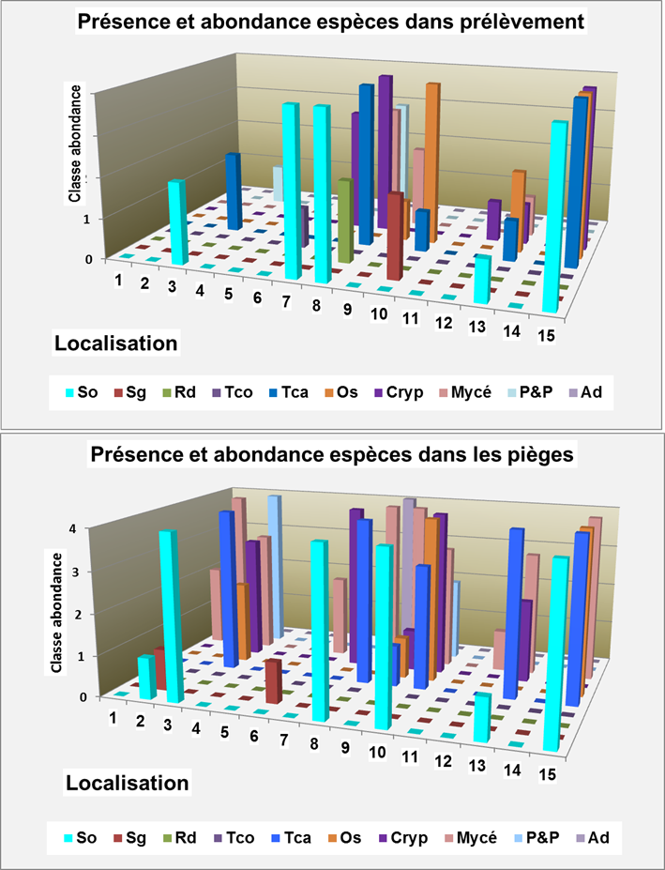

Figure 3 : Comparaison des insectes présents dans les pièges et dans les prélèvements de grains de 15 silos
La légende des noms d’espèces est la même que celle de la figure 2

Par ailleurs, les pièges ont capturé un plus grand nombre d’espèces d’insectes que l’on a pu en trouver dans les prélèvements de grains. Ceci indique que les pièges détectent plus précocement la présence d’insectes que le prélèvement de grains, même si ce prélèvement est effectué dans des zones préférentiellement infestées par les insectes. Autre constatation : le type de piège semble avoir une incidence sur le nombre de captures. Les ravageurs primaires (charançons du riz, charançons du grain et capucins) ont été moins fréquemment retrouvés dans les pièges cône que dans les tubes perforés. Par contre, les espèces secondaires (silvains) ont été aussi fréquentes dans les cônes que dans les tubes.

Evaluation du coût de la lutte contre les insectes
Pour évaluer les coûts de la lutte contre les insectes telle que pratiquée chez les organismes stockeurs (OS), 14 audits ont été effectués. Les OS audités ont été sélectionnés parmi les 95 silos ayant fait l’objet d’une enquête en 2010 visant à déterminer l’infestation des blés stockés. La sélection a été effectuée sur la base des pratiques de stockage déclarées par le chef de silo lors de l’enquête de 2010, en se focalisant plus particulièrement sur les facteurs identifiés comme ayant un impact significatif sur le niveau d’infestation des stocks : type de silos (vertical ou plat), sanitation des locaux (nettoyage et traitement), nettoyage des grains, traitement des grains, présence d’une silothermométrie fixe ou non. En combinant ces différents facteurs, six itinéraires type ont été définis, et deux silos par itinéraire ont été identifiés parmi les 95 silos enquêtés (cf. 2.1). Tous les audits ont été conduits suivant le même principe : une description du site et des pratiques de lutte contre les insectes avec l’aide du chef de silo ; une visite de site permettant de vérifier l’adéquation entre les objectifs du chef de silo et l’équipement du site ; un recueil des données économiques (coûts des consommables, de l’énergie et de la main d’œuvre nécessaire pour la protection des stocks contre les insectes). Les audits ont permis de constater que, bien que tous les OS soient équipés pour réaliser une ventilation à air ambiant, rares étaient les sites capables de faire les trois paliers de refroidissement pour atteindre l’objectif de température de 5°C, en raison d’un sous-dimensionnement des ventilateurs. Il a été observé que les responsables d’OS étaient conscients que les mesures de prévention (nettoyage des locaux, nettoyage des grains) étaient insuffisamment mises en œuvre, alors que le recours au traitement des locaux et/ou des grains était plus fréquent. Le débit des nettoyeurs-séparateurs présents dans les silos était très inférieur au débit de réception (en moyenne ce débit ne couvre que 40% du débit de réception des grains) ce qui ne permet pas de nettoyer systématiquement le grain avant stockage. La lutte contre les insectes semble donc encore essentiellement basée sur l’usage d’insecticides de contact. Aucun site ne disposait de pièges permettant une détection précoce des insectes. Le coût de la lutte contre les insectes, calculé à partir des éléments financiers recueillis lors des audits, varie de 0,17 €/tonne à 1,19 €/tonne (Figure 4), le principal facteur de variation étant la quantité et le type de substances actives utilisées. Les pertes financières rapportées par les chefs de silo, liées à une absence de maîtrise des infestations étaient relativement faibles car elles ont souvent été limitées au coût d’un traitement supplémentaire, et ne concernaient que de petits volumes en proportion des volumes stockés (en moyenne 2%, avec un maximum de 8%). Elles semblent dans tous les cas insuffisantes pour remettre en question les pratiques de lutte contre les insectes aujourd’hui mises en œuvre sur ces sites (Vancrayenest, 2013).
Des limites à cette étude doivent toutefois être soulevées : voulu à l’échelle du silo analysé, le périmètre d’étude s’est parfois avéré assez complexe à délimiter. En effet sur un certain nombre de sites, les lots infestés doivent retransiter par des silos mieux équipés en installation de nettoyage ou traitement des grains, ce qui peut fausser le coût associé à la lutte contre les insectes. Néanmoins, cette étude permet d’identifier certaines voies d’amélioration pour aller vers une véritable lutte intégrée contre les insectes au stockage : amélioration des systèmes de ventilation, notamment généralisation du pilotage par thermostat, détection plus précoce des insectes via des systèmes de piégeage, suivi plus précis des coûts de non-qualité, formalisation des retours d’expérience et formation des chefs de silos aux méthodes de lutte intégrée.

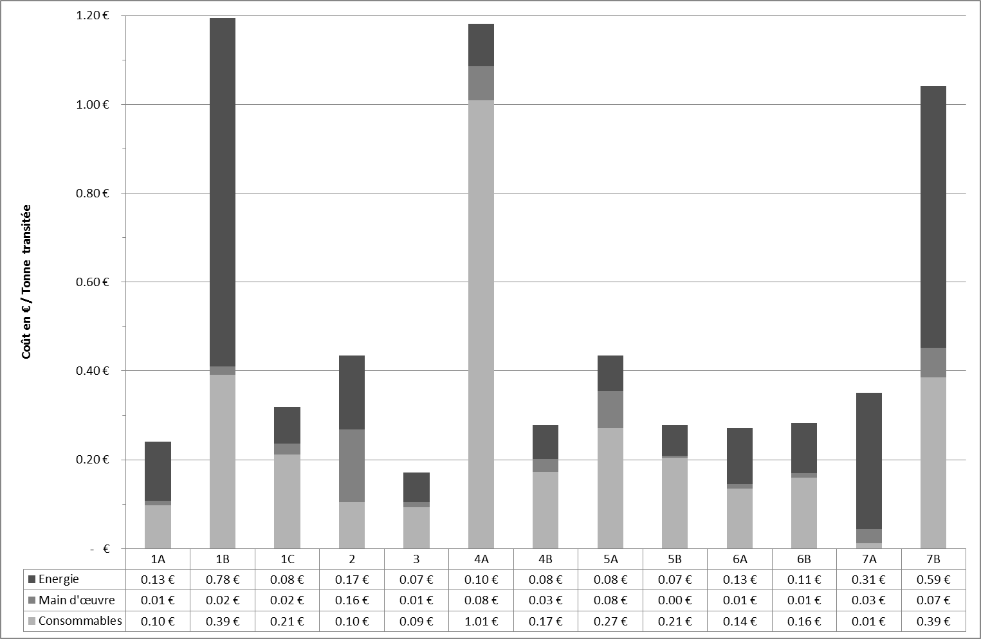
Figure 4 : Coût de la lutte contre les insectes par poste (énergie, insecticides, main d’œuvre) dans les silos audités

Mesure préventive : refroidir efficacement les grains pour lutter contre les insectes

Optimisation des installations de ventilation à air ambiant
Parmi les mesures de prévention, figure en premier lieu la ventilation à l’air ambiant qui consiste à refroidir le grain progressivement (classiquement en trois paliers réalisés durant l’été avec un objectif de 20°C, l’automne avec un objectif de 12°C et l’hiver pour atteindre 5°C) en y insufflant de l’air ambiant lorsque sa température est inférieure de 7 à 10°C à celle du grain.
Lorsque le grain atteint 12°C, les insectes cessent de se reproduire et ont une activité ralentie ; exposés pendant plusieurs mois à 5°C, les populations d’insectes meurent en grande partie. Les principes de la ventilation à l’air ambiant sont bien connus des organismes stockeurs, mais l’efficacité de la ventilation dépend des débits spécifiques des ventilateurs et de « l’offre climatique » disponible dans la région pour refroidir suffisamment le grain. L’offre climatique disponible pour refroidir le grain a été modélisée grâce aux données de 203 stations météorologiques de Météo France, toutes situées dans des régions de plaine (et de production de céréales) et disposant d’enregistrements sur 20 années consécutives (1989-2009). Pour chacune de ces stations, et chaque année, le nombre d’heures disponibles pour la ventilation a été calculé. Une heure est considérée comme disponible si la température relevée est inférieure à la température cible du palier de ventilation à mettre en œuvre dans le programme de refroidissement du grain préconisé par ARVALIS (http://www.arvalis-infos.fr, 22/08/2013) et si les températures de l’heure qui la précède et de l’heure qui la suit sont également inférieures à la température cible. Le nombre d’heures disponible est ensuite rapproché du temps nécessaire pour la réalisation du palier, qui dépend du débit spécifique du ventilateur (exprimé en m³ d’air insufflée/heure/m³ de grains) et de la dose spécifique (volume d’air nécessaire pour réaliser un palier, exprimé en m³ d’air/m³ de grains) :

$$Temps nécessaire pour une ventilation= {Débit spécifique}/{Dose spécifique}$$

Pour illustrer la diversité des silos français, quatre situations ont été modélisées, correspondant à quatre débits spécifiques :
- débit spécifique 4 m³/h/m³ : silo béton de grande hauteur
- débit spécifique 8 m³/h/m³ : silo de moyenne hauteur, type palplanche
- débit spécifique 12 m³/h/m³ : silo de hauteur moyenne
- débit spécifique 16 m³/h/m³ : silo en ventilation/vidange.
Pour chacune de ces situations et pour chaque palier, le rapport entre les heures disponibles et les heures nécessaires a permis d’estimer le nombre de cycles de ventilation réalisables. Une cartographie (Figure 5) a été alors réalisée par extrapolation autour des stations météorologiques à l’aide du logiciel Cartam (ARVALIS). Cette cartographie a mis en évidence un gradient nord/sud pour le premier palier, celui-ci étant difficile, voire impossible à réaliser dans les régions les plus méridionales. Pour les deuxième et troisième paliers, le gradient devient ouest/est, avec des hivers trop doux pour atteindre les températures cibles dans les régions du sud-ouest ou en Bretagne, notamment dans les silos disposant de ventilateurs à faible débit spécifique.

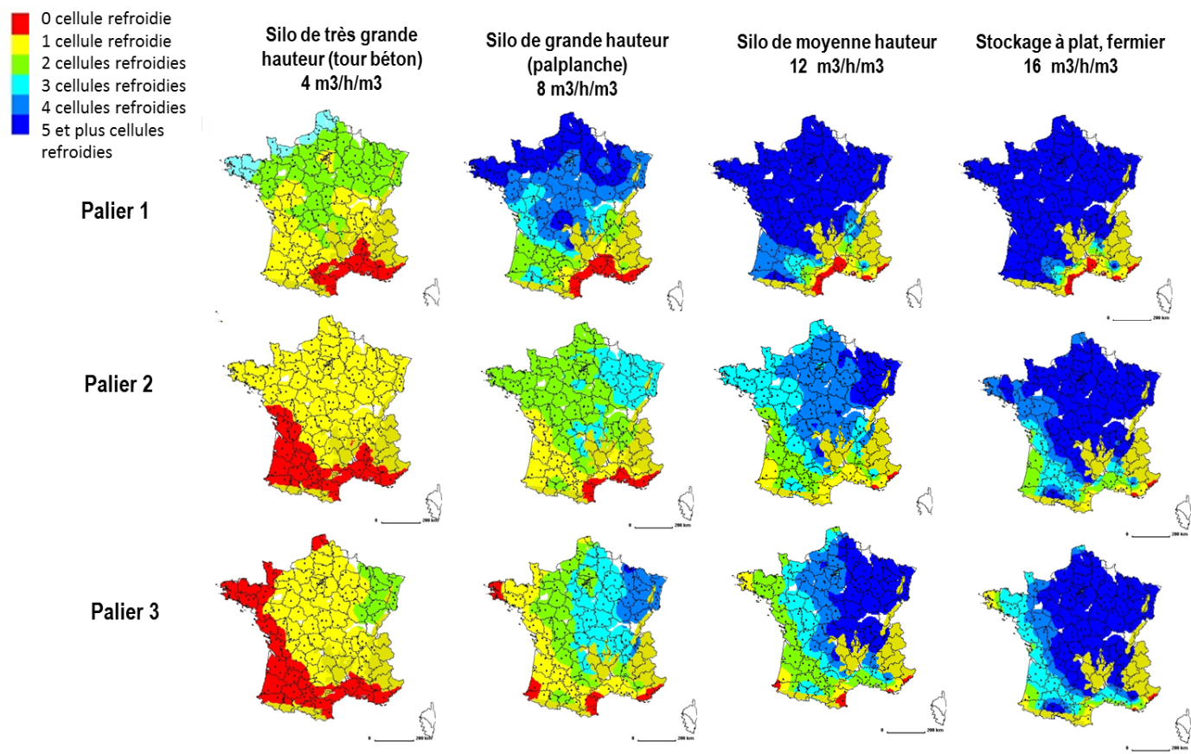
Figure 5 : Nombre de cellules refroidies en fonction des conditions climatiques locales et du débit spécifique du ventilateur
La base de données des heures disponibles a ensuite été exploitée pour créer un outil d’autodiagnostic des installations de ventilation. Le modèle consiste à approcher les débits des ventilateurs grâce aux lois de Laplace puis à partir de mesures facilement réalisables par l’opérateur (T° de l’air ambiant, T° de l’air à la sortie du ventilateur) et de la description des installations (section des gaines de ventilation, dimension de la cellule, type de grains stockés). En fonction de ces données d’entrée, du réchauffement de l’air mesuré en sortie du ventilateur et de la situation géographique du silo, l’outil calcule les possibilités de ventilation de l’installation, exprimées en nombre de cycles réalisables.

Optimisation de la conduite de la ventilation
Optimiser sa conduite de la ventilation consiste à profiter pleinement de toute l’offre climatique. L’opérateur peut dans un premier temps conduire sa ventilation en l’asservissant à un thermostat, ce qui permet d’utiliser toute les heures favorables. Le pilotage par un thermostat permet de diminuer très significativement le temps nécessaire au refroidissement (jusqu’à 2 fois) par rapport à un pilotage manuel (Bonnery, 2013). Une autre solution consiste à augmenter le débit spécifique du ventilateur en augmentant le débit d’air insufflé. Le nettoyage des grains permet en théorie d’améliorer le passage de l’air au sein de la masse de grain. Pour vérifier l’efficacité d’un nettoyage sur les performances de ventilation, les pressions et les vitesses d’air ont été mesurées dans les gaines de ventilation et au-dessus des cellules à l’aide de sondes Pitot et d’anémomètres à fil chaud, sur un lot de blé brut (avant nettoyage) puis après nettoyage (passage au nettoyeur-séparateur Denis NSD2). L’essai a été répété sur deux lots présentant des teneurs en impuretés différentes (teneurs en impuretés mesurées suivant la norme NF EN 15587). Dans les deux cas, le débit spécifique est amélioré d’environ 20% grâce au nettoyage préalable du lot de blé (tableau 1), ce qui permet de gagner environ 17% sur le temps nécessaire à la réalisation des trois paliers.

Tableau 1 : Caractéristiques des lots avant et après nettoyage et valeurs aérauliques mesurées

 | Lot 1 avant nettoyage | Lot 1 après nettoyage | Lot 2 avant nettoyage | Lot 2 après nettoyage
Teneur en eau (%) | 13.7 | 14.0 | 14.0 | 14.2
Poids spécifique (kg/hl) | 81.6 | 82.4 | 79.3 | 81.2
Impuretés totales (NF EN 15587) (%) | 1.93 | 1.8 | 3.48 | 2.84
Débit spécifique dans la gaine (m³/h/m³⁾ | 26 | 27.2 | 26.2 | 29.2
Pression statique (mmCE) | 63.8 | 61.3 | 63.2 | 59.2
Débit spécifique sur grain (m³/h/m³) | 25 | 29.7 | 24.9 | 30.2

Mesures de lutte directe : innovation et réévaluation des méthodes curatives existantes
Lorsque les méthodes préventives ont échoué et ne permettent plus de maîtriser l’infestation, l’utilisation de méthodes de lutte directe s’avère nécessaire. Parmi ces méthodes curatives, les insecticides de contact ont fait leurs preuves. Mais à côté des substances actives aujourd’hui autorisées en France, des insecticides de nouvelle génération sont apparus et sont parfois déjà utilisés dans d’autres pays de l’Union Européenne. Une évaluation comparée de l’efficacité de ces substances a été réalisée. Une autre méthode curative fréquemment employée dans le monde, mais curieusement sous-utilisée en France est la fumigation (Ducom, 2013). Deux approches complémentaires (enquêtes et audits techniques) ont été réalisées afin de mesurer le potentiel de développement de cette technique en France. Enfin, en termes d’innovation, le traitement des grains par la chaleur a été investigué, l’idée étant d’utiliser les séchoirs à grains présents chez les OS français pour décontaminer un lot de grains infesté par des insectes.

Etude comparative de l’efficacité de substances actives pour lutter contre les insectes
L’étude a porté sur 5 substances actives homologuées en France (pyrimiphos-methyl, chlorpyriphos-méthyl, deltaméthrine, cyperméthrine et pyréthrines naturelles) et des bio-substances autorisées à l’étranger ou en cours d’évaluation (Spinosad, terre de diatomée, huile de neem, bicarbonate de sodium et gel de silice). Les protocoles retenus étaient conformes aux protocoles de la Commission des Essais Biologiques de l’AFPP (méthode d’essai biologique n° 106) et l’efficacité sur grains sains avec infestation secondaire (lutte préventive) et sur grains infestés (lutte curative) a été déterminée précisément en conditions contrôlées. Les résultats les plus marquants de ces essais sont les suivants (Figures 6 et 7) :
- les organophosphorés (chlorpyriphos-méthyl et pyrimiphos-méthyl) ont montré une très bonne efficacité curative sur les charançons (S. oryzae) avec une mortalité supérieure à 98%, mais ont été inefficaces sur les capucins (R. dominica), avec des taux de mortalité inférieurs à 65%, 7 jours après le traitement. Les pyréthrinoïdes (deltaméthrine et cyperméthrine) ont montré une bonne efficacité à pleine dose contre les charançons et les capucins;
- en prévention des infestations, les organophosphorés ont été efficaces plus de 6 mois sur les charançons (mortalité supérieure à 95%), mais insuffisants sur capucins (mortalité inférieure à 58%);
- parmi les bio-substances testées, seul le Spinosad a présenté une efficacité intéressante lorsqu’il était associé à une dose réduite de chlorpyriphos-méthyl afin d’améliorer son efficacité sur charançons.
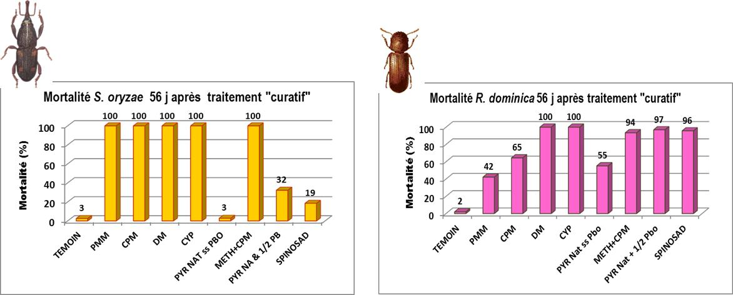
Figure 6 : Efficacité des substances insecticides appliquées en traitement curatif d’une infestation déjà installée des deux espèces les plus nuisibles aux stocks de céréales en France : observation des niveaux de mortalité 2 mois après le traitement des grains infestés.
Légende substances actives : PMM : pyrimiphos-méthyle ; CPM : chlorpyriphos-méthyle ; DM : deltaméthrine ; CYP : cyperméthrine ; Pyr Nat : Pyréthrines naturelles ; pbo : butoxyde de pipéronyle ; METH : méthoprène.

Figure 7 : Efficacité des substances insecticides appliquées en traitement préventif d’une infestation externe par les deux espèces les plus nuisibles aux stocks de céréales en France : observation des niveaux de mortalité 7 jours après l’introduction d’insectes « neufs » dans les lots de blé traités 3 mois auparavant.
Nouvelles entrées de légende : D.E. : terre de diatomées ; SiO2 : gel de silice anhydre

Potentiel de développement de la fumigation à la phosphine en France
Bien que connaissant la fumigation à la phosphine, les organismes stockeurs français ont peu recours à cette technique (75% n’y ayant jamais eu recours, d’après l’enquête réalisée auprès de 85 OS). Lorsqu’ils ont utilisé la fumigation, elle a été réalisée dans 76% des cas par un prestataire extérieur. Les principaux freins identifiés par les OS pour l’utilisation de cette technique sont le manque d’étanchéité des silos (principal frein pour 44% des OS) et la dangerosité du produit (21%) (Frérot, 2013). Pour mesurer la faisabilité technique de la fumigation par les opérateurs du silo, une dizaine d’audits ont été conduits par des experts de la fumigation sur des sites de stockage représentatifs de la diversité des structures de stockage des grains en France. Il ressort de ces audits que, si l’on souhaite respecter la contrainte imposée de départ, à savoir une fumigation réalisée par le personnel du silo (pour des raisons de coût et de praticité), les possibilités de fumigation par site vont de 0% à 92,8% des volumes stockés. En moyenne, sur l’ensemble des sites, les possibilités de fumigation étaient de 14,4% des volumes stockés. Les principales contraintes rencontrées concernaient la capacité à étanchéifier les silos sans risque pour le personnel, mais aussi le manque de personnel disponible (et qualifié) pour réaliser des fumigations en interne, notamment lorsque celles-ci doivent être précédées d’un travail d’étanchement des structures, de calfeutrage des bâtiments et de bâchage. Ce dernier aspect de disponibilité en personnel formé, jusqu’alors non identifié, est ressorti comme le principal frein au développement de la fumigation en France.

Lutter contre les insectes par la chaleur
L’utilisation de la chaleur pour désinsectiser des grains a été étudiée par de nombreux auteurs et il est reconnu que, soumis à des températures comprises entre 45 et 60°C les insectes meurent rapidement. La rapidité d’action d’un traitement par la chaleur dépend de la durée d’exposition et du niveau de la température appliquée (plus la température est élevée, plus la mortalité survient vite), mais aussi de l’espèce considérée (le capucin étant par exemple plus résistant à la chaleur que le silvain) et de la forme des insectes, les formes adultes étant plus sensibles à la chaleur que les formes larvaires (Fleurat-Lessard Dupuis, 2010 ; Fields et White, 2002 ; Boina et Subramayan, 2004 ; Arthur, 2006). Il s’agit donc d’appliquer le bon couple (T°C × durée), en se positionnant entre des limites de température et de durée d’exposition ne dégradant pas la qualité des grains ainsi traités. La désinsectisation par la chaleur est d’ores et déjà mise en œuvre sur des locaux (Fields, 2006 ; Vacquer et al., 2012) et sur des grains en utilisant des matériels spécifiques : lit fluidisé ou transport pneumatique par air pulsé à haute température. L’objectif des travaux menés dans ce projet était d’adapter cette technique aux séchoirs à grains déjà présents sur les sites de stockage en France en identifiant les paramètres (température, débit d’air spécifique, durée de traitement) nécessaires à la désinsectisation du grain. Une série d’essais a été conduite en laboratoire chez ARVALIS à l’aide d’un dispositif expérimental reproduisant le fonctionnement des séchoirs à grains (Figure 8). Trois essais ont été menés pour évaluer plusieurs combinaisons (durée × température × débit spécifique) sur trois espèces d’insectes ravageurs des grains : charançon du maïs (S. zeamais), tribolium sombre (T. confusum) et capucin (R. dominica) au stade adulte et larvaire. Ces essais ont mis en évidence l’impact du débit spécifique, jusqu’alors non mesuré. Pour une température donnée, la durée d’exposition nécessaire pour obtenir un taux de mortalité de 100% est diminuée lorsque le débit spécifique augmente. Ils confirment la résistance à la chaleur des capucins et des stades larvaires. Un essai complémentaire, réalisé sur séchoir pilote de 50 kg, a montré également que la qualité technologique du blé peut être altérée dès 55°C avec des durées d’exposition longues. Ces études exploratoires seront complétées par des essais sur séchoirs pilote, plus représentatifs des séchoirs industriels, afin de déterminer plus précisément les paramètres (T°C, débit spécifique et durée de traitement) à appliquer pour désinsectiser un lot de grains en continu et à l’échelle industrielle.

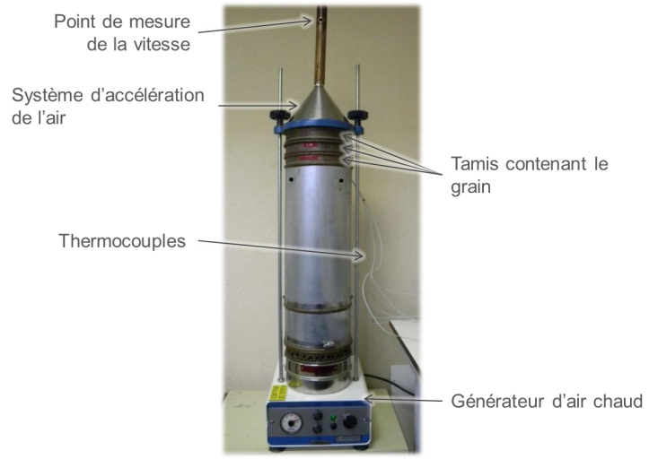
Figure 8 : Dispositif expérimental utilisé pour établir les paramètres d’une désinsectisation des grains par la chaleur.

Discussion des résultats / Conclusion
Aujourd’hui encore, lutter contre les insectes au stockage est trop souvent synonyme d’utilisation d’insecticides de contact. Or, aucune des substances alternatives actuellement candidates à la substitution des substances actives aujourd’hui utilisée sur grains ne présente le même niveau d’efficacité. La réduction de l’utilisation des insecticides de contact s’accompagne nécessairement d’une modification en profondeur des pratiques des opérateurs et de la mise en place d’itinéraires de lutte intégrée. Plusieurs composantes de cette lutte intégrée ont été identifiées et travaillées lors de ce projet : mesures de prévention (sanitation des locaux, conception des silos), surveillance du niveau d’infestation (utilisation de pièges), mesures d’exclusion (optimisation des installations et de la conduite de la ventilation) et, pour finir, mesure de lutte directe innovante (désinsectisation par la chaleur). Le projet EcoprotectGrain a permis d’établir un diagnostic complet de l’état des stocks de blé tendre au regard de leur infestation par les insectes et de la capacité des OS à modifier leurs pratiques pour passer de la lutte chimique à la lutte intégrée.
Quels sont les freins au changement de pratiques en protection intégrée identifiés au cours du projet?
Le principal frein à l’innovation en matière de prévention et de lutte contre les pertes économiques dues aux infestations des stocks de grains marchands par les insectes est lié à la faible rentabilité des entreprises de collecte-stockage qui ne dégagent pratiquement pas de capacité d’investissement lorsqu’elles sont dans la logique de la production de masse ou du modèle marchand (Fleurat-Lessard, 2013). Les entreprises qui sont intégrées dans les filières de produits de gamme ou sous contrat qualitatif ont les moyens d’investir dans les équipements et outils de prévention et de gestion des risques de prolifération des insectes de stockage.
Les recommandations issues des résultats du projet permettent de répondre au questionnement des décideurs : que faudrait-il faire pour améliorer la qualité sanitaire des céréales stockées et quelles seraient les conséquences de l’amélioration de la conduite de la conservation des stocks selon la démarche de la protection intégrée ? Quels bénéfices peuvent escompter les exploitants des silos s’ils optent pour les nouveaux outils et équipement recommandés pour optimiser leur démarche de protection intégrée ?
Tableau 2 : Récapitulatif des améliorations identifiées des outils et équipements entrant dans le champ de la protection intégrée des stocks de grains contre les attaques d’insectes nuisibles

Améliorations / alternatives à l’existant | Main d’oeuvre | Coût | Ratio Bénéfice/coût
Utilisation tubes pièges en routine | ++ | - | ++
Equipement cellules sondes électroniques | - | ++ | +
Equipement sonde prélèvement dans remorques avec sonde acoustique | + | ++ | +
Installation contrôleur automatique ventilation | - | - | +++
Implantation d’une cellule-hôpital pour la fumigation sécurisée | + | +++ | +/-*
Remplacement des transporteurs à chaîne par des bandes transporteuses | +/- | +++ | +
Installation d’un pré-nettoyeur haut débit sur circuit chargement cellules | - | + | ++
Equipement des cellules avec répartiteur / homogénéiseur de grain | +/- | ++ | +
Utilisation régulière outil d’autodiagnostic pour optimiser équipement de ventilation | + | - | ++
Modification séchoir petits grains pour désinsectisation par la chaleur | ++ | + | +*
Densification des lignes de silothermométrie fixe | + | ++ | +
Recherche sur les produits naturels de remplacement du synergiste pbo | ++ | ++ | +/- ?
Utilisation en routine des cartes « d’offre climatique » de ventilation | + | - | +
* S’il existe un marché spécifique valorisant

Comment le coût de ces changements se positionnerait-il par rapport aux pertes qu’ils permettraient d’éviter ?
Le projet Ecoprotectgrain a permis d’identifier les principales améliorations des pratiques actuelles susceptibles d’améliorer le suivi et la gestion des risques aux trois niveaux d’action de la protection intégrée (Tableau 2) :
1. Au niveau de la prévision des risques, l’usage des outils de détection et de surveillance des insectes dans les cellules de stockage –du plus simple (les pièges sondes) au plus sophistiqué (les sondes électroniques autonomes)- est facile à développer pour tous les produits à plus haute valeur ajoutée (ex. : certifiés « qualité produit » ou « agriculture biologique) et peut être amorti rapidement pour les systèmes de détection les plus simples et sur une durée de 2 à 3 ans maximum pour l’outil le plus sophistiqué.
2. Au niveau des méthodes de prévention, l’installation de systèmes automatiques de pilotage de la ventilation de refroidissement à l’air ambiant permet des économies d’énergie substantielles et peut être facilement amortissable sur une seule année, voire moins. Pour les stockages dans le sud de la France et les produits différenciés comme le blé bio, l’orge de brasserie ou les semences, la ventilation à l’air réfrigéré par des machines frigorifiques est une garantie d’efficacité du refroidissement du grain quelles que soient les conditions climatiques après la récolte. L’utilisation des nouvelles « cartes » de faisabilité de la ventilation au niveau régional, à grain plus fin, associée à l’outil d’autodiagnostic des installations de ventilation à l’air ambiant devrait produire une rationalisation progressive des équipements et des matériels de ventilation avec des économies d’énergie substantielles. Ce logiciel, développé au cours du projet, est aujourd’hui disponible gratuitement pour les opérateurs qui en font la demande auprès d’ARVALIS. Il s’agit là d’un livrable particulièrement important car la disparition progressive des solutions insecticides conventionnelles replace le refroidissement des grains par la ventilation au cœur de la lutte contre les insectes. L’optimisation du pilotage de la ventilation est cruciale pour atteindre une température insecticide dans la majorité des silos et ce quelle que soit leur position géographique
3. Au niveau des méthodes correctives, l’adaptation des séchoirs existants pour des opérations de désinsectisation par la chaleur est un axe de développement à explorer à court terme. Les systèmes de nettoyage du grain sont également à tester pour disposer de moyens d’éliminer les impuretés sur les lots de grain des marchés de niche ou à haute valeur diététique. L’équipement de certains silos avec des cellules permettant un usage sécurisé de la fumigation à la phosphine peut également résoudre des problèmes insolubles avec les structures de stockage mal adaptées à la lutte préventive.
La protection intégrée étant par essence une association de techniques dans une combinaison raisonnée et optimale, le choix des itinéraires de la protection intégrée -qui est devenue la règle aujourd’hui pour toutes les filières de produits alimentaires – peut être élargi et facilité en adoptant ces nouvelles solutions alternatives ou complémentaires de la lutte chimique.
Enfin, si le projet a mis en évidence la supériorité des pièges sur l’échantillonnage pour le suivi de l’infestation des lots, des indicateurs manquent encore pour piloter efficacement une lutte intégrée contre les insectes. Des études complémentaires doivent être maintenant engagées pour permettre un vrai pilotage du silo avec des outils d’aide à la décision, dérivés des systèmes experts des années 2000, et avec des indicateurs de « risque insecte » qui viendraient compléter les indicateurs classiques (T°C, teneur en eau) et limiter ainsi le déclenchement de traitements avec des insecticides à titre préventif.

Références bibliographiques
AFPP, 1994. Protocole CEB n° 106 : Détermination de l’efficacité d’insecticides de contact sur les insectes ravageurs des céréales stockées à l’échelle pilote.
Arthur F.H., 2006. Initial and delayed mortality of late-instar larvae, pupae, and adults of Tribolium castaneum and Tribolium confusum (Coleoptera: Tenebrionidae) exposed at variable temperatures and time intervals. Journal of Stored Products Research 42, 1-7.
Arthur F.H., Hagstrum D.W., Flinn P.W., Reed C. Phillips T., 2006. Insect populations in grain residues associated with commercial Kansas grain elevators. J. Stored Prod. Res. 42, 226-239.
Beckett S.J., Morton R., 2003. Mortality of Rhyzopertha dominica (F.) (Coleoptera: Bostrychidae) at grain temperatures ranging from 50°C to 60°C obtained at different rates of heating in a spouted bed. Journal of Stored Products Research 39, 313-332.
Boina D., Subramanyam B., 2004. Relative susceptibility of Tribolium confusum life stages exposed to elevated temperatures. J. Econ. Entomol. 97, 2168-2173.
Bonnery A., 2013. Ventilation de refroidissement, une prévention efficace contre les insectes, Perspective agricole 404, juillet 2013
CREDOC, 2011. Baromètre de la perception de l’alimentation.
Ducom P., Frérot E., Reichmuth C., 2013. Relative importance of fumigation in integrated management of stored-grain insect pests in some EU countries (France and Germany). 9th Conference IOBC/WPRS on Integrated Protection of Stored Products, Bordeaux, France, 01-04 July 2013 (publication texte intégral in: IOBC/WPRS Bulletin (N° spécial 2014).
Fields P.W., White N.D.G., 2002. Alternatives to methyl bromide treatments for stored-product and quarantine insects. Annu. Rev. Entomol. 47, 331-359.
Fields P.G., 2006. Alternatives to chemical control of stored-product insects in temperate regions. In : Lorini et al. (Eds.) Proceedings 9th Int. Working Conf. on Stored Product Protection, Campinas, 15-18 October 2006, Campinas, São Paulo, Brazil, pp. 653-662.
Fleurat-Lessard F., 2013. Les freins à la diversification des productions d’oléo-protéagineux et de céréales au niveau des entreprises de collecte, stockage et mise en marché. Oléagineux, Corps gras, Lipides 20, 14 p. DOI: 10.1051/ocl/2013010.
Fleurat-Lessard F., Dupuis S.A., 2010. Comparative analysis of upper thermal tolerance and CO₂ production rate in two different European strains of Sitophilus zeamais (Coleoptera : Curculionidae). Journal of Stored Products Research 46, 20-27.
Frérot E, 2013. Cinq freins à la fumigation recensés en France. Perspectives agricoles 404 juillet 2013.
Leblanc M.P., Fuzeau B., Fleurat-Lessard F., 2013. Influence of grain storage practices or kind of structure and pesticide use on insect presence in wheat bulks after long-term storage: a multidimensional analysis. 9th Conference IOBC/WPRS on Integrated Protection of Stored Products, Bordeaux, France, 01-04 July 2013, IOBC/WPRS Bulletin (N° special 2014).
Lepesme P., 1944. Les coléoptères des denrées alimentaires et des produits industriels entreposés. Paul Lechevalier éditeur, Paris, 336 p., 12 pl.
ONIGC, 2008. Méthodes de lutte contre les insectes dans les silos.
Phillips T.W, Throne J.E., 2010. Biorational approaches to managing stored-product insects. Annual Review of Entomology 55, 375-397.
Vacquer B., Lethuillier L., Brunel M., Fraterno R., Fleurat-Lessard F., 2012. Première campagne de désinsectisation des moulins par la chaleur en France en tant qu’alternative à la fumigation. Industries des Céréales 176, 5-10.
Vancrayenest L., Frérot E., Crépon K., 2013. Technical and economic analysis of pest management practices for stored wheat in 14 grain elevators in France. 9th Conference IOBC/WPRS on Integrated Protection of Stored Products, Bordeaux, France, 01-04 July 2013, (Proceedings in: IOBC/WPRS Bulletin, special issue 2014).

*****

Ce logiciel d’autodiagnostic a été réalisé par ARVALIS avec le soutien financier de FranceAgriMer. Il est disponible sur demande auprès d’ARVALIS

